**ОТЧЁТ О ПРОВЕДЕНИИ РЕГИОНАЛЬНЫХ ПРИРОДООХРАННЫХ АКЦИЙ**

**«ЭКОЛЯТА ЗА СОХРАНЕНИЕ РЕК И ОЗЕР РОССИИ»,**

**«ЭКОЛЯТА–ЗАЩИТНИКИ ЛЕСОВ РОССИИ»**

**в образовательной организации**

1. МКДОУ детский сад «Ласточка»
2. Акция «Чистый двор»
3. 7 участников
4. Отряд эколят
5. «Эколята-дошколята»
6. Расчистка территории участка для занятий физической культурой от листвы.
7. [www.kolga-doma@mail.ru](http://www.kolga-doma@mail.ru) 8-993-019-62-16

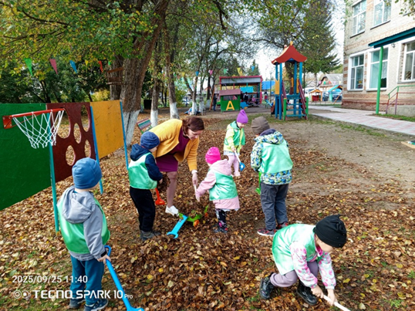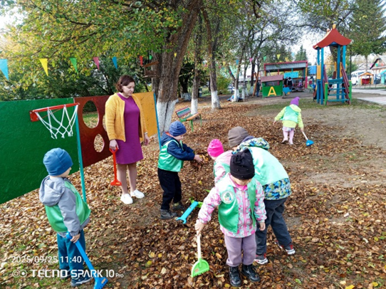

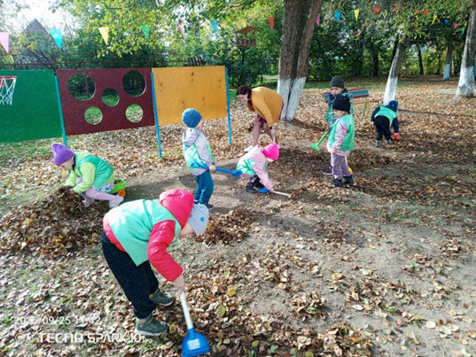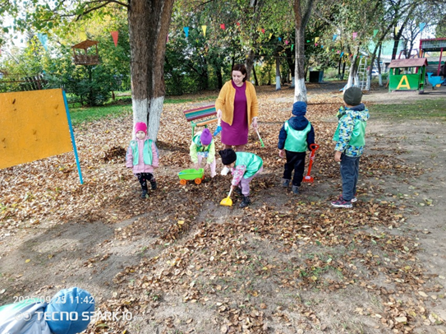

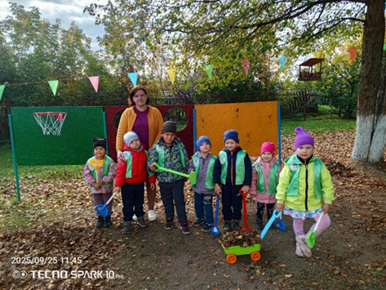

9. <https://ok.ru/group58696909521010>

08.10.2025г. ___________________Е.А.Куц

(подпись)

М.П.